- Найдите на компьютере-сервере конфигурационные файлы SQLNET.ORA и TNSNAMES.ORA и ознакомьтесь с их содержимым.
/opt/oracle/product/19c/db_home1/network/admin
- Настройте соединение при помощи SQL Developer с сервером Oracle с компьютера-клиента. Убедитесь, что соединение работает.

- Настройте соединение при помощи SQLPLus с сервером Oracle с помощью стандартной строки соединения с компьютера-клиента. Убедитесь, что соединение работает.
sqlplus system/OraLabDB@localhost:1521/ORCLCDB
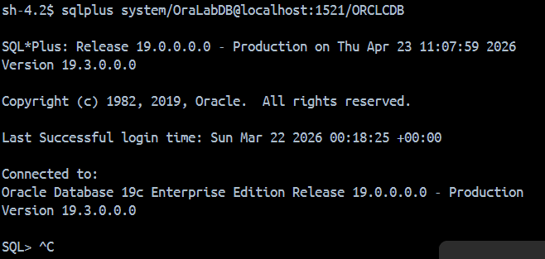
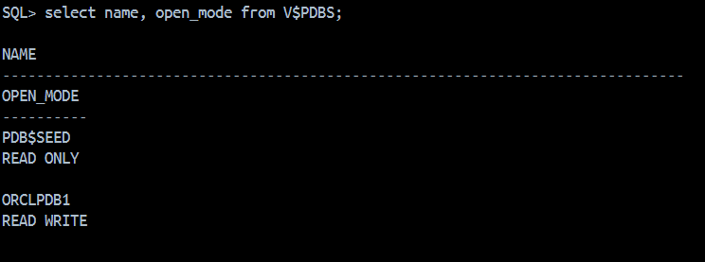

- Запустите утилиту Oracle Net Manager на клиенте и настройте TNS соединение.
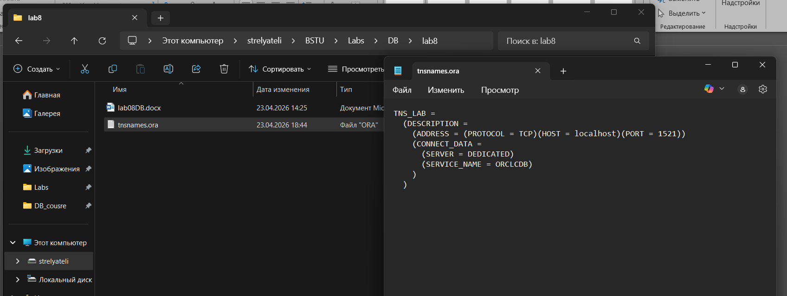
- Подключитесь при помощи SQL Developer и SQLPLus компьютером-клиентом к серверу с использованием TNS соединения. Убедитесь, что оба соединения работают.

1. Принцип установления соединения с сервером Oracle по сети
При установлении соединения по сети клиентское приложение (например, SQL*Plus или DataGrip) отправляет запрос на подключение к серверу. На стороне сервера этот запрос перехватывает специальный фоновый процесс — Listener (слушатель). Listener проверяет, правильно ли указано имя сервиса (базы данных) и есть ли у него права на обработку этого запроса. Если всё верно, Listener передаёт соединение серверному процессу Oracle (создаёт выделенный процесс Dedicated Server или передаёт диспетчеру в Shared Server), после чего клиент начинает обмениваться данными напрямую с сервером БД, а Listener возвращается к ожиданию новых подключений.
2. Назначение файлов SQLNET.ORA, TNSNAMES.ORA, LISTENER.ORA
- LISTENER.ORA: Находится на сервере. В нём настраивается процесс-слушатель (Listener): указываются протоколы, IP-адреса и порты (обычно 1521), которые он должен прослушивать, а также список баз данных, к которым он предоставляет доступ.
- TNSNAMES.ORA: Находится на клиенте. Играет роль "телефонного справочника". В нём сопоставляются короткие алиасы (имена подключений) с полными сетевыми адресами серверов (IP, порт, протокол и имя сервиса базы данных).
- SQLNET.ORA: Может находиться как на сервере, так и на клиенте. Содержит общие настройки сетевого профиля профиля Oracle Net: порядок методов разрешения имён (например, сначала искать в tnsnames.ora, а потом использовать EZConnect), параметры шифрования, таймауты и настройки аутентификации (например, через Windows).
3. Виды соединений с Oracle
- Локальное соединение: Клиент и сервер находятся на одном компьютере (без использования сетевых протоколов, например, напрямую через IPC или разделяемую память).
- Клиент-серверное соединение (Dedicated Server - выделенный сервер): На каждое клиентское подключение сервер выделяет отдельный процесс операционной системы. Требует больше ресурсов памяти, но работает быстрее для долгих запросов.
- Соединение с разделяемым сервером (Shared Server): Несколько клиентских соединений обслуживаются небольшим пулом серверных процессов. Меньше потребляет память, подходит для большого числа кратковременных транзакций (OLTP).
4. Что такое строка подключения?
Строка подключения (Connection String) — это набор символов, в котором содержится вся необходимая информация для установления связи клиента с базой данных. В Oracle обычно используется формат Easy Connect (EZConnect), например: пользователь/пароль@хост:порт/имя_сервиса.
5. Что такое дескриптор подключения?
Дескриптор подключения (Connect Descriptor) — это специально отформатированный блок текста (обычно в файле tnsnames.ora), который подробно описывает сетевой маршрут к базе данных. Он обязательно включает в себя секцию ADDRESS (где указан протокол, хост и порт) и секцию CONNECT_DATA (где указано имя службы SERVICE_NAME или SID).
Пример:
text
(DESCRIPTION=(ADDRESS=(PROTOCOL=TCP)(HOST=127.0.0.1)(PORT=1521))(CONNECT_DATA=(SERVICE_NAME=ORCLCDB)))
6. Расшифровка аббревиатуры TNS
TNS — это Transparent Network Substrate (Прозрачная сетевая подложка). Это сетевая архитектура Oracle, которая скрывает от пользователя и приложений особенности физических сетевых протоколов (TCP/IP, IPC, Named Pipes), обеспечивая единый интерфейс взаимодействия.
7. Назначение утилиты Oracle Net Manager
Oracle Net Manager — это графическая утилита, предоставляемая Oracle для настройки сетевой среды. Она позволяет администраторам визуально настраивать слушатели (Listener), профили локальной сети, а также создавать и редактировать сетевые имена служб, автоматически генерируя и изменяя при этом конфигурационные файлы listener.ora, tnsnames.ora и sqlnet.ora без необходимости писать их код вручную.
8. Этапы запуска и останова экземпляра Oracle
Запуск (STARTUP):
- NOMOUNT: Запускаются фоновые процессы экземпляра и выделяется память SGA. Файлы базы данных еще не открыты. На этом этапе можно создать базу данных или пересоздать управляющий файл.
- MOUNT: Экземпляр открывает управляющие файлы (Control files), чтобы узнать структуру и расположение файлов данных и журналов, но не открывает сами файлы данных. На этом этапе проводятся операции восстановления или резервного копирования.
- OPEN: База данных открывается для обычных пользователей. Все файлы данных (Data files) и журналы повторения (Redo logs) открываются для чтения и записи.
Остановка (SHUTDOWN):
- Закрытие базы данных: Экземпляр сохраняет все данные из памяти SGA в файлы данных на диске и закрывает их.
- Демонтирование (Dismount): Экземпляр закрывает управляющие файлы, разъединяя связь между экземпляром и базой данных.
- Остановка (Shutdown): Освобождается память SGA, завершаются фоновые процессы экземпляра.
9. Имя группы пользователей Windows для администраторов Oracle
Обычно в Windows при установке Oracle создается локальная группа с именем ORA_DBA. Пользователи Windows, добавленные в эту группу, получают административные привилегии (SYSDBA) и могут подключаться к базе данных без ввода пароля через аутентификацию ОС (команда sqlplus / as sysdba).

